I. PREBERI!
Energija

Uvod
Energija je sila, ki omogoča delovanje stvari. Poznamo različne vire energije, na primer veter, ki napenja jadra na barki, ali gorivo v avtomobilskem rezervoarju. Tudi mišice človeka vsebujejo energijo, s pomočjo katere se gibamo.
Vse, kar počnemo, zahteva energijo. Ko se zbudimo, je zunaj navadno še tema, zato prižgemo luč in s tem porabimo energijo. Spimo v sobah, ki so pozimi ogrevane, nekatere pa poleti hlajene s pomočjo energije. Po umivanju s toplo vodo, ki zopet potrebuje energijo, da se segreje, pojemo zajtrk, ki nas preskrbi z energijo, da lahko odidemo v šolo ali službo.
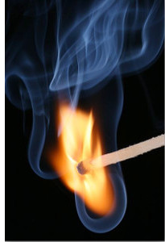
Za pot v šolo zopet potrebujemo energijo. Če se odpravimo v šolo ali službo peš, na kolesu ali skiroju, porabljamo energijo, ki je skladiščena v naših mišicah. Če pa se v šolo ali službo odpravimo z avtomobilom, avtobusom, vlakom ali celo z letalom, kot se to dogaja v odročnih delih Avstralije, potem porabljamo energijo, ki je uskladiščena v gorivih različnih prevoznih sredstev.
Vsak dan vsakdo od nas porablja cel kup energije tako za kurjavo, kot tudi za potovanje, razsvetljavo, ogrevanje, kuhanje in gibanje. Čeprav se nam zdi energija včasih samoumevna, njena prevelika poraba škoduje svetu okrog nas. Zato je pomembno, da se vsak od nas nauči, kako skrbno uporabljati energijo, in je ne trošiti po nepotrebnem.
Namen gradiva, ki je pred vami, je predstaviti različne vire energije, predstaviti fosilna goriva, spodbuditi razmišljanje o uporabi energije po svetu, spregovoriti o težavah onesnaževanja okolja med pridobivanjem energije, predstaviti alternativne vire energije, na koncu pa spregovoriti o posameznikovem prevzemanju odgovornosti za varčevanje z energijo in posledično pozitivnem vplivanju na naše okolje.

Zgodovina izrabe energetskih virov
Pomen in obseg izkoriščanja posamezne vrste energije sta se z razvojem tehnologije spreminjala. Veter in vodna sila sta tradicionalna vira energije, ki sta imela v predindustrijski dobi pomembno vlogo pri razvoju gospodarstva.
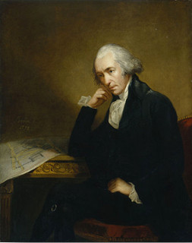 | Po izumu parnega stroja je začela industrializacija hitro napredovati. Uspehi v medicini in poljedelstvu so omogočili hitro naraščanje prebivalstva.  Izboljšale so se življenjske razmere. Obnovljivi energetski viri za tak razvoj kmalu niso več zadoščali. Nastale energetske potrebe je takrat rešil premog, ki je bil ob koncu 19. stoletja prevladujoč energetski vir. Začetek obdobja premoga je prinesel pri oskrbovanju z energijo korenite spremembe. V 20. stoletju sta v ospredje stopila nafta in zemeljski plin, v drugi polovici stoletja pa se je pojavila jedrska energija. Svetovno povpraševanje po energiji se je povečalo in se z rastjo prebivalstva še vedno povečuje.
James Watt,
izumitelj parnega stroja.

Skoraj vsa energija na Zemlji prihaja od Sonca

Energija iz rastlin
Rastline v procesu, ki mu pravimo fotosinteza, porabljajo sončno energijo. Z njo si same izdelajo hrano. Poleg tega nas rastline oskrbujejo z energijo v obliki hrane. Drevesa potrebujejo sončno energijo, da se njihova debla debelijo in rastejo. Les je gorivo za ogrevanje in kuhanje.
V nekaterih delih sveta so posekali že toliko dreves okrog naselij, da morajo po drevesa hoditi zelo daleč iz vasi, da si priskrbijo les za kurjenje in ogrevanje.

Fosilna goriva
Tudi premog, nafta in zemeljski plin vsebujejo energijo, ki prihaja od Sonca. To je uskladiščena energija. Ker so to ostanki rastlin in živali, ki so živeli pred več milijoni let in se ohranili kot fosili, jim pravimo fosilna goriva.

Premog
Najbolj razširjeno fosilno gorivo na svetu je premog. Premog pomeni tudi glavno silo, ki je v preteklosti sprožila industrijsko revolucijo. Še danes je premog najpogostejši svetovni vir elektrike. Črni, bleščeči premog je nastal iz drevesastih praproti, ki so pred 300 milijoni let rasle v močvirnatih gozdovih. Ko so plasti zemlje prekrile mrtve, podrte rastline, so se rastline stiskale in pregrevale. Pod vplivom vročine in pritiska so se ostanki postopoma spreminjali v rjavo, preperelo šoto, nato pa v premog.
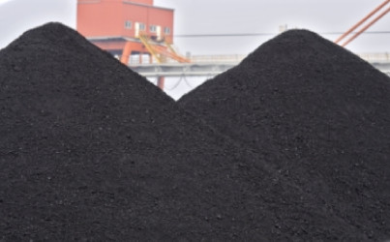
Premog, ki so ga izkopali rudarji, je zdaj pripravljen za kurjenje.
V Sloveniji se s kurjenjem premoga pridobi približno tretjina potrebne elekrične energije.

Nafta in zemeljski plin
Nafta je gosta, temno rjava ali zelenkasta vnetljiva tekočina, ki se nahaja v nekaterih zgornjih plasteh zemeljske skorje, veliko nahajališč je tudi pod morjem.
Nastala je iz odmrlih morskih organizmov in planktona, ki so potonili na dno oceanov ter se v razmerah brez zraka v milijonih let pod visokim pritiskom in pri visoki temperaturi pretvorili v nafto. Postopek je podoben pri rastlinah na kopnem, ki tvorijo oglje, le da se vse skupaj odvija v morju in da gre za morske organizme, ki so se usedli na dno.
Nafta je dandanes najpomembnejši vir energije na svetu. Vsako minuto porabimo na milijone litrov nafte, saj uporabljamo goriva, ki so pridobljena iz nje. Takšna sta bencin in dizelsko gorivo. Poleg tega pa je nafta tudi pomemben surovinski vir. Iz nje namreč izdelujejo obleke, narejene iz najlona, številne oblike plastike, barve in nekatere sintetične materiale.
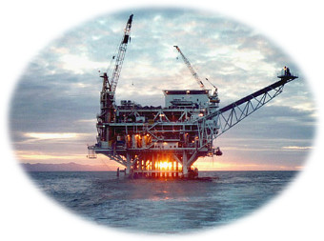
Nafto črpajo na kopnem in morju. Črpanje na morju jim omogočijo naftne ploščadi, s katerih vrtajo luknje globoko v morsko dno.

Zemeljski plin je plinasto fosilno gorivo. Nahaja se pod zemljo, ponavadi skupaj z nafto, saj nastaja na podoben način kot nafta. Zemeljski plin je najčistejše fosilno gorivo, je vsestransko uporaben in med fosilnimi gorivi energijsko najučinkovitejši.
Fosilni plin je zgolj delna zamenjava za nafto, to pa zato, ker je zemeljski plin sicer zelo kakovostno gorivo. Težava je v njegovi sestavi, saj je zemeljski plin največkrat čisti metan, lahek plin, ki zahteva dražjo tehnologijo transporta in tudi skladiščenja v primerjavi s tekočimi gorivi. Zaloge zemeljskega plina so bile na začetku črpanja nafte količinsko primerljive z nafto. Dandanes je izrabljenih le 10 % celotnih prvotnih količin zemeljskega plina, torej je na večini nahajališč še mogoče hitro povečevanje pridobivanja. Zemeljski plin nadomešča druga goriva, izpodriva tudi premog. Zamenjava je marsikje preprosta, razen v prometu, saj sta predelava avtomobilskih motorjev, ki bi delovali na zemeljski plin, in tudi skladiščenje plina še predraga.
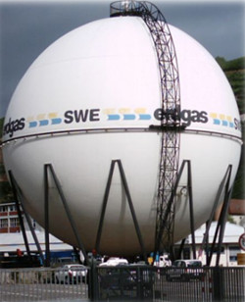 Skladišče naravnega zemeljskega plina, enega izmed obnovljivih virov energije, ki mu rečemo tudi plinohram.
V prihodnosti se predvidevajo zmanjšane količine fosilnih virov, kar je ocenjeno na podlagi količine nafte, ki je še na voljo, in predvidene porabe v prihodnosti. Preden bodo količine nafte pošle, je treba razviti uporabo obnovljivih virov energije, na primer vetrne, sončne energije in drugih oblik.
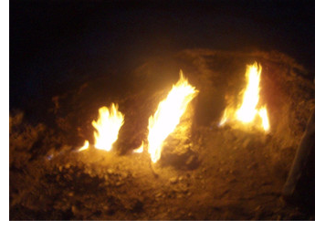
Goreče skale, v turškem jeziku »Yanartas«, v bližini Antalije, kjer lahko vidimo, kako metan (zemeljski plin) ob stiku z zrakom zagori. Gre za pojav, podoben večnemu ognju. V preteklosti so se po tej naravni znamenitosti orientirale ladje, dandanes pa na njih turisti prižigajo cigarete ali kuhajo čaj.
Na gori lahko vidimo približno 24 zračnikov, ki oddajajo metan. Ta izhaja iz metamorfnih kamnin.
Legenda pravi, da je bil ogled gore motiv za pošast Himero, ki izhaja iz grške mitologije, o njej pa piše tudi Homer v svoji Iliadi. (Fotografija: Anja Janežič, osebni arhiv.)

Uporaba fosilnih energijskih virov
Fosilna goriva uporabljamo za pridobivanje električne energije in kot gorivo za prevažanje.
Električno energijo proizvajamo tako, da se v notranjosti sodobnih tovarn za segrevanje vode uporabljajo goriva, kot so premog, nafta in zemeljski plin. Pri tem nastaja vodna para, ta poganja stroje, ki jim pravimo turbine. Te so povezane z generatorjem, ki proizvaja energijo. Pri zgorevanju fosilnih goriv se v zrak sproščajo velike količine dima, saj in izpušnih plinov.
Kot je bilo že zapisano, pa poleg kurjenja fosilna goriva uporabljamo tudi kot gorivo za prevažanje. Avtomobili, tovornjaki, letala in druga vozila porabijo velikanske količine goriva, skoraj tretjino vse nafte, ki se vsako leto porabi na svetu.
Zaradi onesnaženosti zraka, ki jo med drugim povzročajo prevozi z avtomobili in avtobusi, v Aziji vsako leto umre okrog 1,5 milijona ljudi.
Poraba fosilnih energijskih virov za pridobivanje električne energije ali kot gorivo po svetu ni razporejena enakomerno. Ljudje razvitih dežel, kot so Severna Amerika, zahodna Evropa in Japonska, porabijo veliko več energije kot ljudje v državah v razvoju, kot je Afrika.
Večina ljudi v razvitih državah vsak dan porabi velikanske količine energije. Stroji, kot so avtomobili, globinski sesalniki in pomivalni stroji, nam omogočajo udobno življenje, vendar porabijo veliko goriva. Električna energija je dostopna samo s pritiskom na stikalo. V razvitih državah živi le četrtina svetovnega prebivalstva, ki pa porabi skoraj 70 % energije.
V nasprotju z razvitimi državami pa je v državah v razvoju manj avtomobilov in drugih strojev, zato ljudje porabijo bistveno manj električne energije oziroma goriva za poganjanje motorjev. Namesto fosilnih goriv za ogrevanje in kuhanje uporabljajo les, živalske iztrebke ali odpadke pridelkov, medtem ko za prevoz iz enega v drug kraj uporabljajo kolesa, živali, veliko tudi pešačijo.
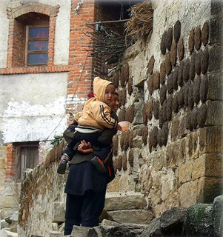 | 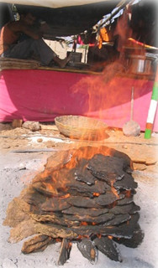
Sušenje iztrebkov vodnega bufala na fasadi hiše na Kitajskem. Suhe iztrebke bodo porabili kot gorivo namesto lesa. | Živalski iztrebki so zelo dobro gorivo.

Število prebivalcev v številnih državah v razvoju hitro narašča. Tudi tam si ljudje želijo pripomočkov, ki omogočajo udobnejše življenje. Počasi, a vztrajno uporaba fosilnih goriv narašča tudi v državah v razvoju.

Pridobivanje fosilnih goriv in vpliv na okolje
Fosilna goriva so dragocena. Družbe, ki jih pridobivajo, so velika podjetja. Kljub denarnemu donosu pa so fosilna goriva glavni vir onesnaževanja.
Države Bližnjega vzhoda, vključno s Savdsko Arabijo in Kuvajtom, imajo največje svetovne zaloge nafte. V zadnjih petdesetih letih so s prodajo nafte obogatele in postale zelo vplivne.

Kisli dež
Vozila, elektrarne in tovarne pri kurjenju nafte in premoga sproščajo pline, ki onesnažujejo okolje. Ti plini se mešajo z vodno paro v zraku in tvorijo dež, ki vsebuje šibko kislino. Ko pade kisli dež, poškoduje drevesa ter se zliva v reke in jezera in pomori življenje v vodi.
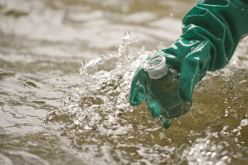 | Znanstveniki po svetu velikokrat, predvsem v času spomladanskega taljenja snega, jemljejo vzorce iz jezer in rek. Tako ugotavljajo, ali je reka oziroma jezero prizadeto zaradi kislega dežja, in ocenjujejo nastalo škodo.
Kisli dež ne škoduje zgolj rastlinam in živalim v vodi, temveč močno vpliva tudi na rastlinstvo in živalstvo na kopnem. Na sliki si lahko ogledate škodo, ki jo je kisli dež povzročil v gozdu iglavcev. | 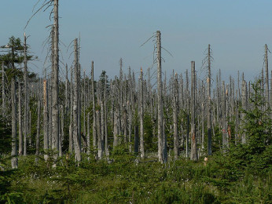
Ne samo na rastlinstvo in živalstvo. Kisli dež zelo negativno deluje tudi na kipe, ki si jih lahko ogledujemo kot znamenitosti v mestih.
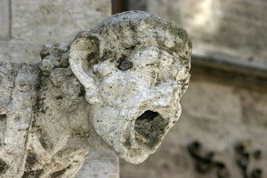 | 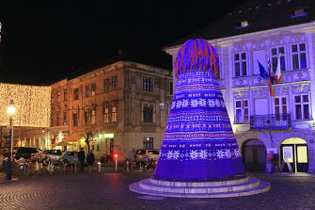
Na sliki kip Gargoyla (kip, namenjen odvodnjavanju vode s strehe), ki so ga prizadeli učinki kislega dežja. | Domiselna zimska zaščita Herkulovega vodnjaka na Gornjem trgu v Ljubljani. Vir slike: Panoramio.

Zaradi erozije (razjedanja) kipov kot posledice kislega dežja pozimi v nekaterih mestih zavijejo kipe (posebno tiste, ki so narejeni iz brona in marmorja) v vodotesne folije ali jih prekrijejo. Tako jih zaščitijo pred učinki kislega dežja in kislega snega.

Podnebne spremembe
Ogljikov dioksid in drugi plini zadržujejo toploto in ohranjajo Zemljino toploto. To imenujemo učinek tople grede. Zaradi kurjenja fosilnih goriv se v ozračje sprošča več ogljikovega dioksida. Dodatna količina plina povečuje učinek tople grede in povzroča segrevanje Zemlje. Ta problem, ki mu pravimo segrevanje ozračja, povzroča podnebne spremembe. Nekatera sušna območja postajajo še bolj izsušena, druga pa bolj mokra. Oceani se tudi segrevajo, kar povzroča njihovo širjenje in dvigovanje morske gladine. To pomeni, da se nevarnost poplav na otokih in obalah povečuje.
Zaradi podnebnih sprememb bodo poplave prizadevale čedalje več ljudi.

Odlaganje odpadnega materiala, zapuščeni rudniki in naftne ploščadi
Pri kopanju premoga rudarji izkopljejo globoke jaške ali podzemne tunele. Rudarji med izkopavanjem odlagajo na površino Zemlje kupe odpadnega materiala.
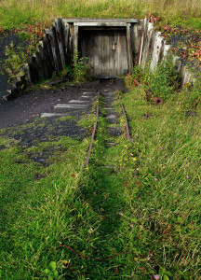
Opuščen podzemni tunel, iz katerega vodi železnica. Tiri so v veliko pomoč pri prevažanju izkopane rude – premoga.

Tudi naftne vrtine povzročajo onesnaženje. Zelo težko je namreč odstraniti velikanske naftne ploščadi potem, ko se ne uporabljajo več.

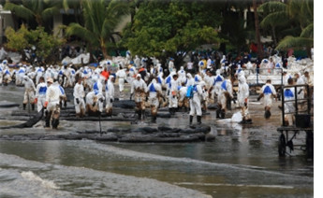
Poleg tega fosilna goriva pogosto kopljejo na oddaljenih območjih, zato jih je treba tovoriti na dolge razdalje. Tankerji, naftni cevovodi in tovornjaki, ki prevažajo nafto in druga goriva, lahko povzročajo velikansko onesnaženje, če se gorivo razlije.

Razlitje nafte ima hude in dolgoročne negativne posledice v morskem ekosistemu.
Negativen vpliv razlitja nafte na ptice je ta, da nafta prodira v strukturo perja ptic, kar zmanjšuje njihove izolacijske sposobnosti. Zato so ptice bolj izpostavljene temperaturnim nihanjem in so v vodi precej manj živahne. Prav tako se pticam zmanjša sposobnost letenja, krmljenja in možnost pobega pred plenilci. Ptice ponavadi zaužijejo nafto, ki pokriva njihovo perje, ta pa povzroča poškodbe ledvic, spremembe v delovanju jeter in prebavnega trakta. To in omejene sposobnosti za iskanje hrane povzročajo dehidracijo in neravnovesje v prebavi.
Pogosto večina ptic, ki jih prizadene razlitje nafte, brez človekovega posredovanja umre. | 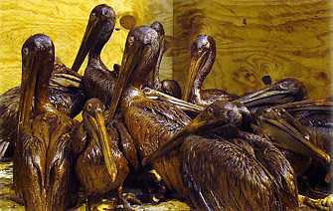
Prav tako kot ptice so tudi morski sesalci izpostavljeni razlitju nafte. Nafta prekrije kožuh morske vidre in tjulnjev in zato zmanjšuje izolacijske sposobnosti kožuha, kar vodi v podhladitev. Zaužitje nafte povzroča dehidracijo in slabo prebavo. Ker olje plava na vrhu vode, vanjo prodre manj sončne svetlobe, kar omejuje fotosintezo morskih rastlin in fitoplanktona, to pa posledično vpliva na prehranjevalne verige v ekosistemu.

Varčevanje s fosilnimi gorivi

Še pred stotimi leti sta bila pridobivanje in proizvodnja fosilnih goriv zelo poceni. Ker so bila na voljo v velikanskih količinah, se je zdelo, kot da bo to trajalo večno. Dandanes pa že vemo, da so zaloge fosilnih goriv na našem planetu omejene in bo nekoč prišel čas, ko jih ne bomo več mogli uporabljati, ker bodo zaloge pošle.
Fosilnih goriv potem, ko jih enkrat porabimo, ne moremo obnoviti v realnem času, zato jih imenujemo tudi neobnovljivi viri energije. Premog, nafta in zemeljski plin so nastajali milijone let v procesih, ki jih ni mogoče posnemati.
Znanstveniki ocenjujejo, da bodo svetovne zaloge nafte in zemeljskega plina zadostovale le še za prihodnjih 70 let. Zaloge premoga bodo trajale dlje, prihodnjih nekaj sto let, a bodo nazadnje pošle tudi te.
Ob previdnejši uporabi bi zaloge fosilnih goriv zadostovale za daljši čas, kot ga napovedujejo znanstveniki.
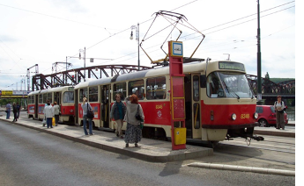
Dandanes se torej svet sooča z energetsko krizo, saj zmanjkuje fosilnih goriv, ki pa po drugi strani močno onesnažujejo naravo. Da bi premagali energetsko krizo, moramo zmanjšati porabo fosilnih goriv. To lahko storimo, če bolj gospodarno uporabljamo energijo in če začnemo uporabljati vire energije, ki ne onesnažujejo narave.
Znanstveniki lahko pomagajo ustvariti tovarne in stroje, ki učinkoviteje izrabljajo gorivo in povzročajo manj onesnaženja. Vlada lahko pomaga z denarno pomočjo za razvoj novih načinov izrabe obnovljive energije.
Uporaba javnega prevoza povzroči manj onesnaženja kot prevažanje z avtomobilom. V Beogradu, Amsterdamu, Pragi … po vsem mestu deluje učinkovit sistem tramvajev.
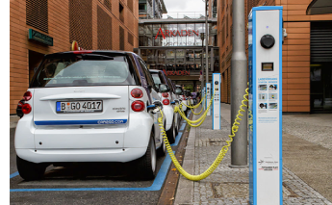
Pri izdelavi avtomobilov, tovornjakov in drugih vozil bi lahko poskušali doseči, da bi bila izraba goriva čim učinkovitejša in tako onesnaženje čim manjše. Nekateri avtomobili namesto bencina uporabljajo sončno ali električno energijo. Vlada pomaga z večjim vlaganjem denarja v javna prevozna sredstva, da ljudje manj uporabljajo avtomobile, ter z gradnjo kolesarskih poti, da opogumi kolesarje. V nekaterih mestih (kot sta London in Singapur, v nekaterih nemških mestih …) morajo vozniki za vstop v središče mesta plačati takso. To zmanjšuje število avtomobilov, ki prihajajo v mesta, kar pomaga v boju proti onesnaženosti zraka v najgosteje poseljenih predelih.
Električni avtomobili se polnijo na polnilnih postajah. Neposredno (med delovanjem) ti avtomobili okolja ne onesnažujejo, ga pa posredno, če je elektrika pridobljena v elektrarni, ki jo poganjajo fosilna goriva.
Baterije, ki napajajo radijske sprejemnike in svetilke, so narejene iz kemikalij, ki povzročajo onesnaženje, ko jih odvržemo. Poleg tega so baterije tudi drage. Danes so na voljo radijski sprejemniki in svetilke, ki delujejo na podlagi mehanizma ure (jih navijemo). Če kupujemo takšne izdelke, varčujemo z energijo in zmanjšujemo onesnaženje.

Svetilka, ki se napolni po principu mehanizma ure (jo navijemo).

ELEKTRARNE
Prva elektrarna v Sloveniji je bila zgrajena leta 1883. Poganjal jo je parni stroj. Električno energijo pa je proizvajal dinamo. Elektrarno, ki so jo uporabljali za pridobivanje električne energije za mesto Ljubljano, je danes razstavljena v Tehniškem muzeju v Bistri.
Prva večja elektrarna v Sloveniji je bila HE (hidroelektrarna) Završnica na Gorenjskem in s tem tudi prvi kilometri daljnovoda in lokalnega omrežja. Zgrajena je bila leta 1915. Za Štajerski del pa je bila izrednega pomena izgradnja hidroelektrarne Fala leta 1918.
Elektrarnam lahko rečemo tudi tovarne električne energije. V njih s pomočjo strojev (generatorjev) mehansko energijo pretvarjajo v električno energijo.
Glede na energijo, ki jo dovajamo, ločimo v glavnem štiri vrste elektrarn:
termoelektrarne, ki izrabljajo kemično energijo goriv (npr. premoga, nafte, goriva, plina);
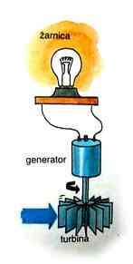
hidroelektrarne, ki izrabljajo energijo vode;
jedrske elektrarne, ki izrabljajo energijo razpadanja atomskih jeder urana;
in elektrarne, ki izrabljajo manj razširjene vire (alternativne) energije in si šele utirajo pot, kot npr. sončna energija, energija vetra, plime in oseke (bibavico), geotermalni viri, bioenergija itd.

TERMOELEKTRARNE
Pretvorba toplotne energije v mehansko, nato pa v električno energijo najpogosteje poteka v termoelektrarnah, v katerih kot energetski vir uporabljajo premog ali zemeljski plin. V teh elektrarnah izkoriščajo toplotno energijo, sproščeno pri zgorevanju premoga, za pridobivanje vodne pare, ki poganja turbino. Ta je priključena na generator, ki proizvaja električno energijo.
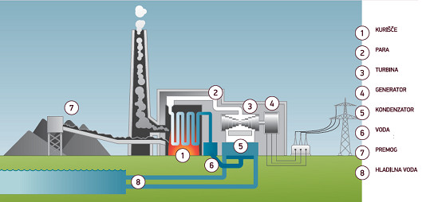
Pri delovanju termoelektrarne nastajajo številni vplivi na okolje, ki so povezani z izpusti okolju škodljivih snovi v ozračje, segrevanjem ozračja ali rečnih voda ter odlaganjem trdnih ostankov zgorevanja (pepel) in čiščenja dimnih plinov (sadra).
V termoelektrarnah pretvarjajo kemično energijo goriva v toploto, to v mehanično energijo (parne turbine), mehanično pa v električno (generatorji).
Pri gorenju goriva se segreva voda in pretvarja v paro.

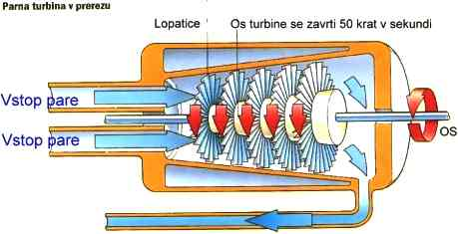

Para s svojo energijo poganja parno turbino ta pa preko gredi generator, ki proizvaja električno energijo.

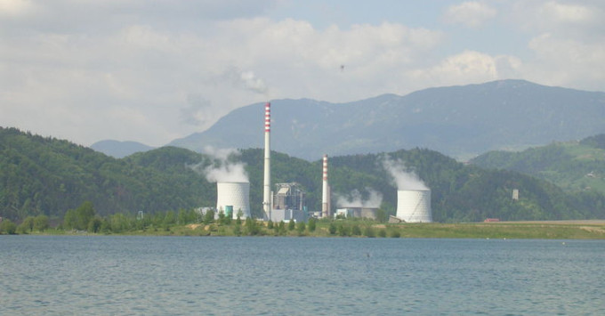
Termoelektrarna Šoštanj za svoje delovanje uporablja premog iz velenjskega rudnika lignita.

ALTERNATIVNI ENERGETSKI VIRI – ELEKTRARNE

Za proizvodnjo električne energije lahko uporabimo različne tehnologije z različnimi vplivi na okolje. Pridobivamo jo lahko iz neobnovljivih in obnovljivih virov. Trenutno se bomo osredinili na alternativne vire energije, ki bi pripomogli k zmanjšani količini fosilnih goriv.

JEDRSKE ELEKTRARNE
Jedrska elektrarna je naprava za pridobivanje električne energije iz energije, ki se sprosti pri jedrski cepitvi. V enem delu je jedrska elektrarna podobna termoelektrarni, le da se toplota, ki jo naprava delno predela v električno energijo, sprošča v jedrskem reaktorju, v katerem poteka verižna jedrska reakcija.
Delujejo na principu razpadanja atomskih jeder urana. Pri razpadu sproščena energija segreva vodo tako, da izpari; para žene lopatice parne turbine, ta pa generator.
Tako cepljenje atomov poteka v jedrskem reaktorju, ki je nekakšna "peč", ki segreva vodo.

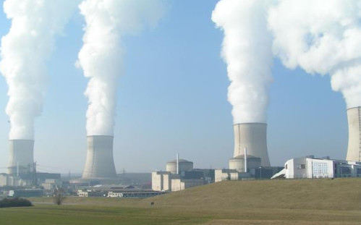
Jedrska elektrarna Krško.
Razvoj jedrske energetike se je obetavno začel sredi petdesetih let dvajsetega stoletja. Z leti se je navdušenje poleglo in po nekaj resnih jedrskih nesrečah se je marsikje razmišljanje obrnilo v drugo smer. Kljub vsemu delež elektrike, pridobljene v jedrskih elektrarnah, nenehno narašča.
Porušen reaktor številka 4 v jedrski elektrarni Černobil je povzročil največjo jedrsko nesrečo v zgodovini. Zgodila se je 26. aprila 1986. Zaradi nepripravljenosti oblasti je nesreča povzročila hude posledice. Nekatere so se pokazale takoj, spet druge pa šele leta pozneje. | 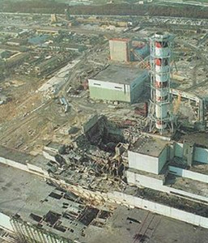
Jedrske elektrarne postajajo varnejše in bolj ekonomične. Razlikujejo se predvsem po tipu reaktorja, ki je njihov najpomembnejši del. Zaradi energetske stiske, ki jo povzročajo omejene zaloge zemeljskega plina in nafte, ter zaradi želje po zmanjšanju izpustov toplogrednih plinov jedrska energija znova postaja bolj sprejemljiva. Sporni so predvsem naslednji vidiki jedrske energije: ravnanje z jedrskimi gorivi (rudarjenje, predelava, skladiščenje visokoradioaktivnih odpadkov), gospodarnost (stroški gradnje, obratovalni stroški) in tveganja (nesreče, napadi na jedrske objekte, širjenje jedrskega orožja, zdravstveni učinki na prebivalce).
Ali veš?
Doza sevanja je merilo obsevanosti človeka in okolja. Merimo jo v sievertih (Sv). Zakonsko omejena doza sevanja za delavce v jedrski elektrarni je 50 mSv. V kratkem času po celem telesu prejeta doza 2000 mSv povzroči smrt.
Obstajajo torej argumenti za in proti tovrstnim elektrarnam. Ne proizvajajo toplogrednih plinov, torej ne onesnažujejo ozračja, na drugi strani pa se odpira problem varnosti orožja in odpadkov.

HIDROELEKTRARNE
Voda, ki teče navzdol, vsebuje energijo. Energijo tekočih voda človek izkorišča že tisočletja. V preteklosti so s to energijo poganjali naprave, kot so mlinska kolesa. Danes energijo tekočih voda izkoriščamo za hidroelektrarne in proizvodnjo električne energije. Hitro tekoča voda obrača turbine, pritrjene na stroje, pravimo jim generatorji, ki spreminjajo vodno energijo v električno. To se dogaja v hidroelektrarnah.
Nad elektrarno zgradijo jez, s pomočjo katerega uravnavajo vodni tok. Takšni velikanski tokovi spremenijo pokrajino, saj se za jezom oblikuje veliko jezero, imenovano umetno akumulacijsko jezero.
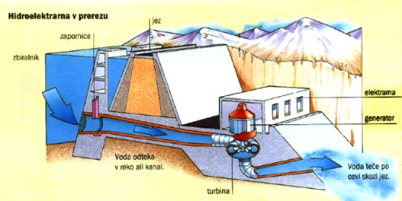
Osnovna zamisel je "odvzeti" vodi energijo, ki jo ima zaradi svojega padca, in jo pretvoriti v mehansko energijo, to pa v električno.
Odvzemanje energije se vrši s pomočjo turbin, ki lahko vzamejo vodi tudi do 85% energije.
Glede na vodne razmere uporabljamo različne turbine:
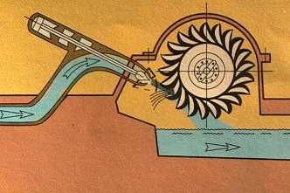 | 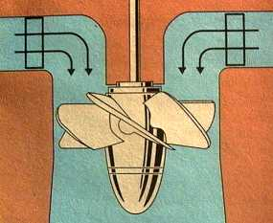 | 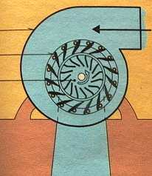
PELTONOVA TURBINA- izkorišča večje padce vode | KAPLANOVA TURBINA - večjo količino vode | FRANCISOVA TURBINA-  je vmes med obema

Gred katerekoli turbine je vezana z gredjo generatorja, ki mehansko energijo vrtenja pretvarja v električno energijo.

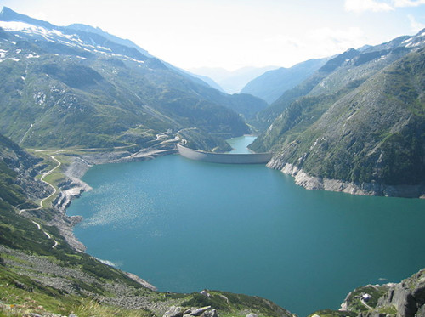
Umetno akumulacijsko jezero v Avstriji. Včasih se morajo zaradi zadrževalnika pred hidroelektrarno preseliti lokalni prebivalci ali kar cela mesta.
Gradnja vodnih elektrarn trajno spremeni okolje. Izgubimo namreč obdelovalna tla, lahko se pojavi megla, zniža se vsebnost kisika v vodi. Negativni vplivi se kažejo tudi z odlaganjem mulja, s spremembo naravnih živalskih in rastlinskih vrst ob vodovju in oviranjem migracije rib. Zato je treba ob jezovih graditi ribje steze.
Zajezitve pa lahko prinašajo tudi prednosti z učinkovitejšim namakanjem, preprečevanjem poplav in transporta čez reke.
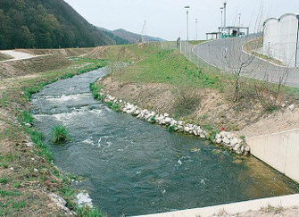
Ribje steze pri hidroelektrarni Blanca na reki Savi.
Ali veš?
Okrog 20 % svetovne električne energije se pridobi s pomočjo vode. V Veliki Britaniji hidroelektrarne proizvedejo skoraj 10 % vse električne energije. V svetovnem merilu hidroelektrarne prispevajo 90 % vse električne energije, ki temelji na obnovljivih virih.

ELEKTRARNE NA PLIMOVANJE - bibavico
Vrtenje Zemlje in gravitacijske sile Lune in Sonca povzročajo pojav plime in oseke, ki se ponavljata v časovnem razmiku 12 ur in 24 minut. Energijo plimovanja je mogoče v elektrarni pretvoriti v električno energijo. Energijo plimovanja morja lahko ujamemo tako, da na rečnem ustju zgradimo pregrado, ki ji pravimo zajezitev. Voda, ki se ob plimi ujame za zajezitvijo, se ob oseki spusti kot slap, ki požene turbine. Največja zmogljivost take elektrarne je odvisna od količine vode in frekvence plimovanja. Žal pa energija plimovanja proizvede le enega do dva presežka na dan, saj sta le ena ali dve plimi na dan. Tako je postavitev elektrarne na plimovanje primerna le, če je razlika med plimo in oseko večja kot tri metre in če obstaja naravni morski ali rečni zaliv.
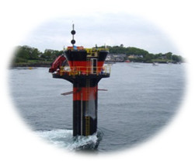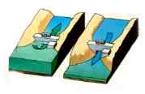
Strangford Lough na Irskem, prva elektrarna na svetu,ki uporablja energijo plimovanja.
Tudi elektrarne na plimovanje imajo na okolje, kjer se nahajajo, določen vpliv. V zalivu se spremeni ekosistem, kar lahko prizadene vegetacijo in živali. Moteno je tudi premikanje rib. Vse vpliva tudi na ptice in druge organizme.

GEOTERMALNE ELEKTRARNE
V vulkanskih predelih, kot sta Islandija in Nova Zelandija, se vroče kamnine nahajajo blizu zemeljskega površja. Mrzla voda, speljana pod površje, se lahko ogreje s pomočjo kamnin in tvori paro, ki se uporablja za pridobivanje električne energije. V večini drugih dežel vroče kamnine ležijo pregloboko, da bi lahko uporabljali to energijo. Geotermalne elektrarne izkoriščajo toplotno energijo geotermalnih voda. Uporablja se lahko neposredno z zajemom toplih vodnih ali parnih vrelcev oziroma s hlajenjem vročih kamnin.
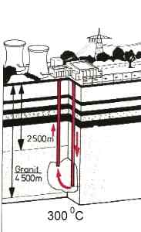
Možnost uporabe geotermalne energije je odvisna od temperature termalne vode. Če je ta nižja od 150 °C, se ta voda uporablja neposredno za ogrevanje. S pomočjo toplotnih črpalk se iz geotermalne tekočine prenaša toplota v vodo ali zrak, ki se uporablja za ogrevanje prostorov.
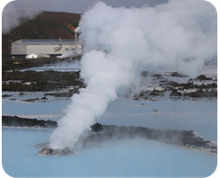 | 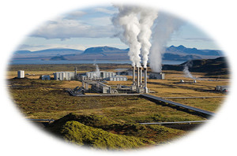
Geotermalni izvir na Islandiji. | Geotermalna elektrarna na Islandiji.
Če pa je temperatura vode višja od 150 °C, se energija uporablja za pridobivanje elektrike. Pri visokih temperaturah vode (kar je povezano z globino vrtin in nahajališči) lahko geotermalna voda ali para neposredno poganja turbine, ki prek generatorjev proizvajajo električno energijo.
Kljub temu manjšemu okoljskemu vplivu v primerjavi s fosilnimi gorivi lahko izkoriščanje geotermalne energije povzroča ugrezanje, potresno aktivnost in termično onesnaženje vode in zraka.

VETRNE ELEKTRARNE
Eden najstarejših energetskih virov je veter. Starodobne mline na veter so uporabljali stoletja. Na izkoriščanje vetra vplivajo predvsem vremenske razmere, zemljepisna lega kraja, tehnologija pretvorbe kinetične energije z rotorji v električno ali mehansko energijo in ekonomski dejavniki.
Izkoriščanje energije vetra je obetavno predvsem tam, kjer vse leto piha veter z zadostno povprečno hitrostjo (5–25 m/s). Take možnosti so predvsem na obalah. V notranjosti dežele so možnosti za izkoriščanje vetra najboljše na gorskih vrhovih z izkoriščanjem pobočnega vetra.
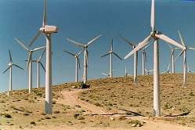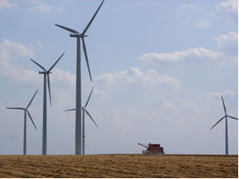
Vetrna elektrarna v Nemčiji
Ali veš?
V Združenih državah Amerike moč vetra pomeni vir energije za milijon prebivalcev.
Vetrna elektrarna je elekroenergetski objekt, s katerim pretvarjamo energijo vetra v električno energijo. Sestavljajo jo manjše ali večje število vetrnih turbin z generatorji, transformatorska postaja in daljnovod, ki povezuje vetrno elektrarno s prenosnim omrežjem.
Ali veš?
Vetrna polja so množice vetrnih turbin.
Vetrne elektrarne lahko motijo življenjsko okolje ptic in netopirjev ter uničujejo krajinsko sliko neokrnjene narave.

SONČNE ELEKTRARNE
Sončno energijo že stoletja uporabljajo pri številnih tradicionalnih načinih gradnje, v zadnjih desetletjih pa je zanimanje zanjo v razvitih državah naraslo hkrati z zavedanjem o omejenosti drugih energetskih virov, kot so fosilna goriva, in o njihovih vplivih na okolje.
Sončni kolektorji zbirajo toploto, ki jo potem lahko uporabljamo za ogrevanje vod
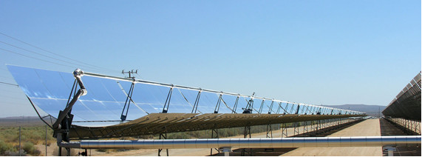
Elektrarna sončne energije v Kaliforniji.

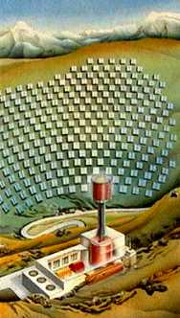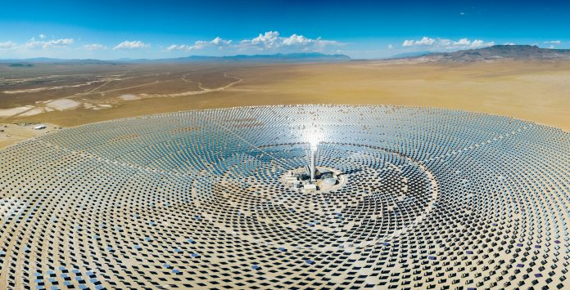

Ta oblika energije je ena najhitreje rastočih oblik uporabe obnovljivih virov po svetu. Raba sončne energije namreč nima velikega vpliva na okolje. Skrbi nastajajo predvsem zaradi uporabe kovin, stekla, plastičnih mas in tekočin pri proizvodnji opreme. Nekatere od teh snovi negativno vplivajo na okolje že pri proizvodnji ali nesreči izpusta strupenih snovi v okolje.

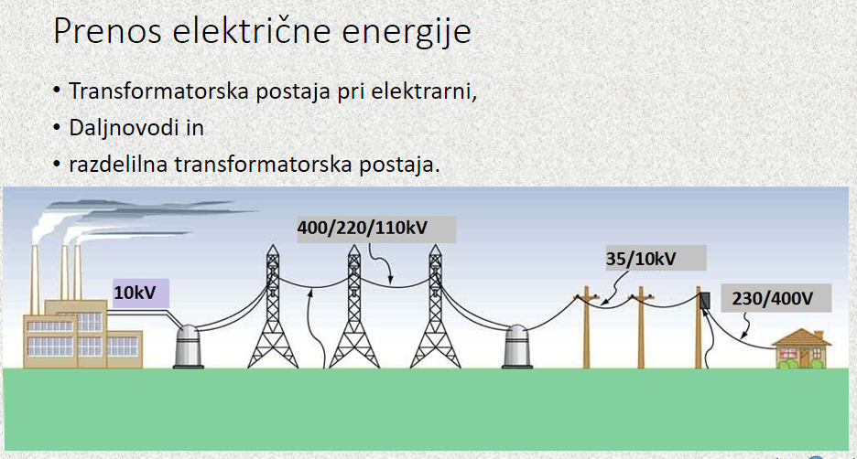

Energija prihodnosti
Energijo lahko pridobivamo tudi s kurjenjem domačih odpadkov v posebnih sežigalnicah. Zelo pomembno je, da ima ogenj ves čas zelo visoko temperaturo, saj v nasprotnem primeru izhajajo strupeni plini. Znanstveniki se ukvarjajo tudi z raziskovanjem nove oblike jedrske energije, ki ji pravimo zlitje (fuzija) in kot gorivo uporablja vodik. Ko bo v naravi zmanjkalo fosilnih goriv, bodo novi viri energije postali življenjsko pomembni. Vseeno pa moramo z energijo varčevati.

Energija biomase
Biomasa so vsi živi, mrtvi in razkrojeni organizmi ter organske snovi, ki jih proizvajajo ti organizmi. V biomasi je zbrana sončna energija, ki se je pri fotosintezi pretvorila v kemično energijo.
V obliki hrane je že od nekdaj za človeka najpomembnejši vir energije. Kot sodobna trdna goriva iz gozdne biomase ali kmetijskih pridelkov se uporabljajo sekanci, briketi in peleti iz stisnjenega lesa.
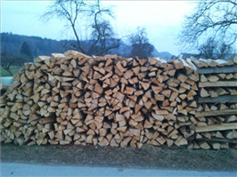
Les, osnova za biomaso.
Prednost tako oblikovanega goriva je v lažjem transportu, boljšem izkoristku kurilnih naprav in v manjših izpustih snovi, ki nastanejo pri kurjenju.
Postopki za pridobivanje energije so kemični – gorenje, uplinjevanje … Pri kemičnih postopkih je treba biomaso pred pretvorbo v energijo posušiti, še zlasti pred njenim zgorevanjem za pridobivanje toplote.
Če z gozdovi gospodarimo trajnostno in gozd ohranjamo, potem lahko tudi z lesno biomaso nadomeščamo fosilna goriva.

Biogorivo
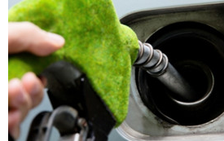
Biogorivo je trdno, tekoče ali plinasto gorivo, pridobljeno iz odmrle biološke snovi. Biogoriva je teoretično mogoče pridobivati iz vsakega (biološkega) vira ogljika, vendar so najpomembnejši vir rastline, v katerih poteka fotosinteza. Za proizvodnjo biogoriv se uporabljajo različne rastline in snovi rastlinskega izvora. Največ se uporabljajo za kuhanje in ogrevanje v gospodinjstvih ter za centralno ogrevanje stanovanjskih in drugih stavb.

Agrogoriva so biogoriva, proizvedena iz poljščin in ne s predelavo odpadnih snovi, na primer zajema plinov na smetiščih ali recikliranja rastlinskih olj. Tekoča in plinasta agrogoriva proizvajajo na podlagi poljšin, bogatih s sladkorjem (sladkorni trs, sladkorna pesa, sladki sirek) ali škrobom (koruza).
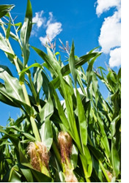
Drugi način proizvodnje je vzgoja rastlin, ki vsebujejo velike količine rastlinskega olja (oljna palma, soja, alge …). Tem oljem se s segrevanjem zmanjša viskoznost, zato lahko zgorevajo neposredno v dizelskih motorjih ali se s kemično predelavo iz njih proizvedejo goriva, kot je biodizel. Tudi les in stranske proizvode iz lesne industrije je mogoče pretvoriti v biogoriva, kot so lesni plin, metanol in etanol.
Vplivi biogoriv na okolje so različni. Lahko onesnažujejo ozračje in uničujejo tla. Če se z viri, kot na primer z gozdovi in pridelki za gorivo, ravna trajnostno, tudi ta oblika energije ne bi smela biti sporna. Prav tako, če se pri sežiganju odpadkov odstranijo škodljive snovi. Lahko pa postane etično sporno vprašanje, če se uporabljajo pridelki, ki bi jih lahko uporabili v prehrani.

Metan
Največji, zdaj še nedotaknjeni potencialni vir fosilnih goriv, so nahajališča metanhidrata. Obstoj trdne snovi, zgrajene iz vode in metana, pravzaprav v kristale ledu ujetih molekul metana, je znan že več kot sto let. V zadnjih desetletjih je bil potrjen obstoj debelih plasti ob vseh celinskih robovih, v morskih globinah (globlje od 500 m), pa tudi v zmrznjenih tleh Sibirije.
Ocenjujejo, da je količine ogljika, vezane v metanhidrat, vsaj dvakrat toliko, kot je količine v vseh drugih fosilnih gorivih skupaj. Teh zalog se ne da uvrstiti med rudarske zaloge, saj še ne poznamo gospodarnega načina pridobivanja.

Vplivi na okolje

Zaradi mnogovrstnih vplivov na okolje, ki jih povzročata pretvarjanje in izkoriščanje energije, je bil razvoj v zadnjih desetletjih problematičen. V tem času se je poraba povečala čez vse meje. To povečanje je močno škodovalo okolju predvsem zaradi močnega onesnaževanja s škodljivimi snovmi in sevanja toplote iz sistemov, ki proizvajajo in porabljajo energijo.
Temu moramo prišteti še škodo, ki jo povzroča hrup, ali izgubo zemljišč zaradi postavitve teh sistemov. Analiza posameznih sistemov je pokazala precejšnje razlike. Sistemi za ogrevanje prostorov (peči na kurilno olje, premog) močno škodujejo okolju. Še večja nevarnost je elektrarna na premog zaradi močnih izpustov škodljivih snovi, pomeni večjo škodo kot elektrarna na kurilno olje. Zato je treba za primerjavo škodljivosti nekega sistema vedno upoštevati celotno verigo, od pridobivanja, pretvarjanja in prenosa do izkoriščanja energije.

Učinkovito ravnanje z energijo
Pametno ravnanje z energijo pomeni doseči določen cilj, pri tem pa upoštevati tehnične in ekonomske razmere ter porabiti čim manj energije. Še zlasti pa pomeni pametno ravnanje z energijo varčevanje energije, racionalno rabo energije izkoriščanje obnovljivih energetskih virov in zamenjavo fosilnih virov. Varčevanje energije pomeni ukrepe, ki zmanjšujejo njeno porabo, in je cilj obširnih prizadevanj za zagotovitev preskrbe z energijo.
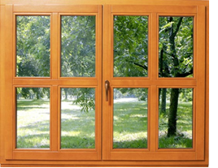
Ukrepi za varčevanje so posebno učinkoviti pri ogrevanju prostorov v zasebnih hišah in pri malih porabnikih. Z uporabo primernih gradbenih materialov in izolacije sten, tal, vrat in oken z izboljšanimi toplotnimi regulatorji in ogrevalnimi napravami lahko prihranimo do 50 % energije.
Večja uporaba toplotnih črpalk, daljinsko ogrevanje in izkoriščanje sončne energije za pripravo tople vode pomenijo gospodarno rabo energije in veliko pripomorejo k zmanjševanju porabe nafte.
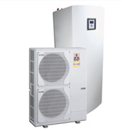
Med ukrepe za povečanje energetske učinkovitosti spadajo tudi ukrepi za zmanjševanje rabe fosilnih goriv, tehnološka prenova termoelektrarn, energijsko označevanje izdelkov in naprav za porabnike, trajnostni tovorni promet (cestninjenje), trajnostno kmetovanje ter mehanizmi za spodbujanje ukrepov. K tem mehanizmom spadajo spodbujanje proizvodnje električne energije iz obnovljivih virov energije (zagotovljen odkup, finančna podpora proizvajalcem), spodbujanje rabe obnovljivih virov (finančne spodbude, predpisi), spodbude za učinkovito rabo v industriji (finančne spodbude, sofinanciranje in zakonodajne zahteve), zmanjševanje izpustov iz osebnih motornih vozil (davek na motorna vozila, varčna raba goriv), spodbujanje rabe biogoriv, spodbujanje javnega potniškega prometa (omejitev dostopa osebnih vozil, parkirnina, finančne spodbude za kolesarske steze) in podobno.
Nove in učinkovitejše energetske tehnologije bodo ključnega pomena tudi za uspešen boj proti podnebnim spremembam, saj pomenijo upoštevanje načela, da je treba koncepte energetskih objektov podrediti občutljivosti okolja.
Pogoji prostora, narave in okolja ponujajo podatke o ranljivosti okolja, na podlagi katerih določen poseg lahko sprejmemo ali ga ne smemo sprejeti.
Vsak proizvodni objekt ima določene negativne učinke. Pomembno je izbrati tiste, ki so z vidika okolja in gospodarstva najkoristnejši.

Zaključek
Energija je sila, ki omogoča, da stvari delujejo. Ljudje dobimo energijo v obliki hrane, energijo iz sonca, energijo iz goriv, kot sta premog in nafta in celo iz vetra.
Na svetu pa trenutno vlada energetska kriza. Nekaterih goriv že zmanjkuje in se jih ne da nadomestiti. Pomembno je vedeti, da fosilna goriva škodujejo Zemlji in atmosferi, ki jo obdaja. Znanstveniki verjamejo, da čezmerno zgorevanje fosilnih goriv povzroča segrevanje ozračja in spreminja podnebje po svetu.
Vsi lahko pripomoremo k varčevanju z energijo, saj to blaži probleme, kot so na primer podnebne spremembe. Mladi ali stari, če naredimo vsaj malo, bomo skupaj privarčevali neznansko veliko energije.
Vsaka družina lahko privarčuje nekaj energije, če namesto avtomobila občasno uporablja druge oblike prevoza. Razmisli, ali lahko do šole kolesariš, greš peš, se pelješ z avtobusom ali si sopotnik v vozilu.
Za izdelavo steklenic, pločevink in drugih vrst embalaže za hrano in pijačo se porabi veliko energije. Odnesi jih do bližnjega centra za recikliranje, namesto da jih odvržeš.
Torej … recikliraj, varčuj … prevzemi odgovornost za okolje!
_____________________________________________

II. KRATKA UČNA VSEBINA
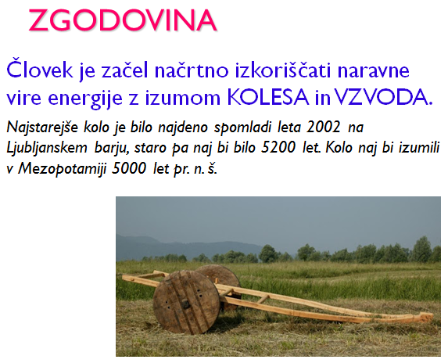

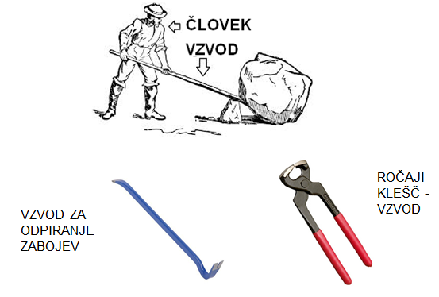
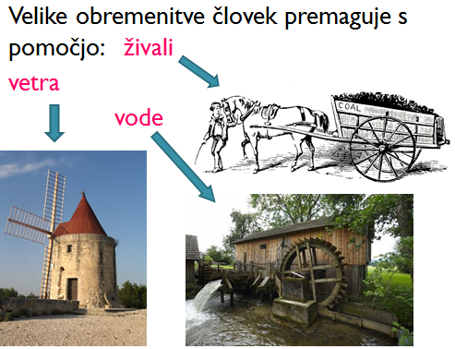
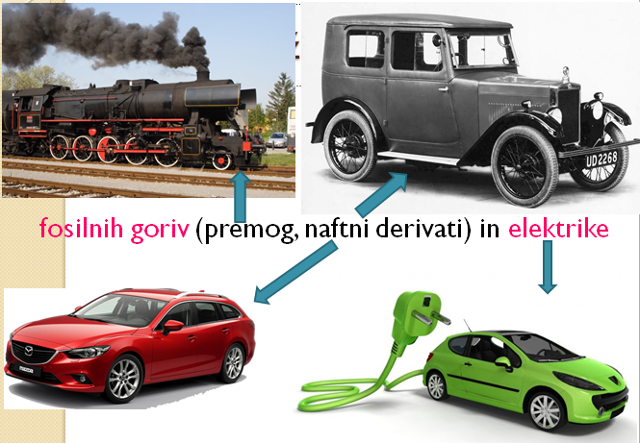

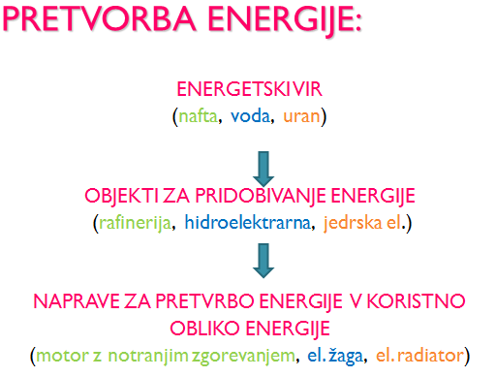

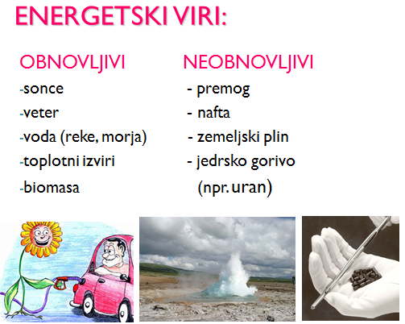

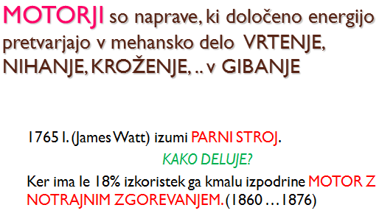

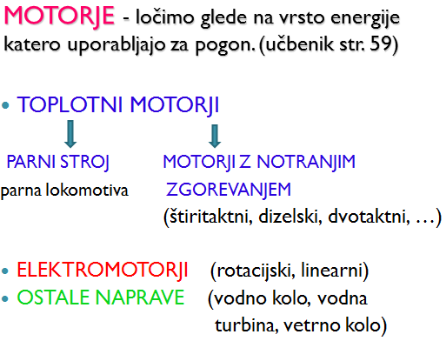

Dopolni prazne prostore v spodnji tabeli!

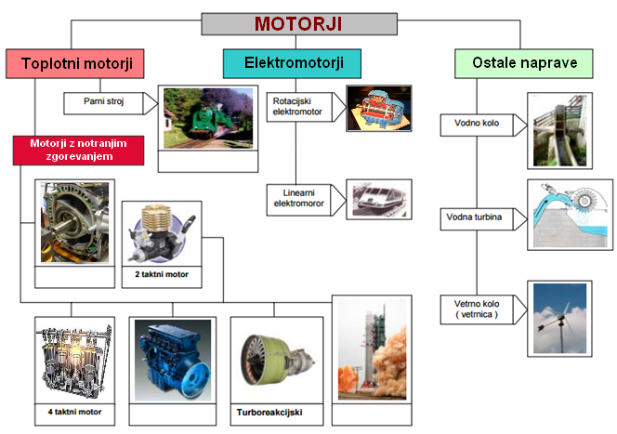

TABELNA SLIKA RAZVRSTITVE MOTORJEV

ELEKTROMOTORJI uporabljajo za pogon električno energijo, ki jo pretvarjajo v mehansko delo.

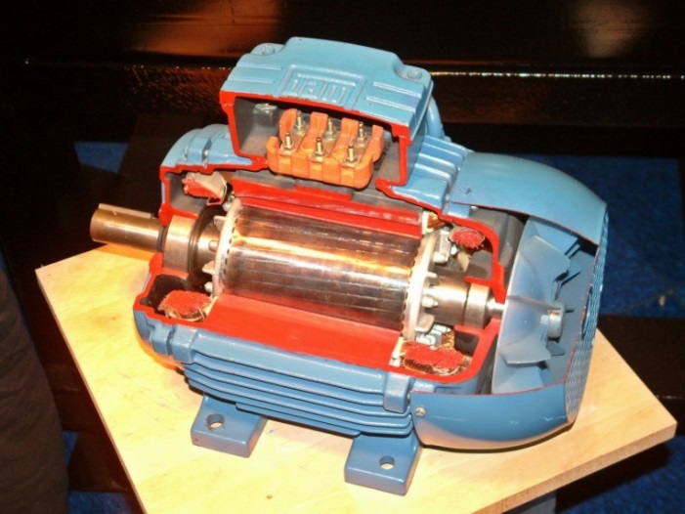

Rotacijski elektromotor

MOTROJI Z NOTRANJIM ZGOREVANJEM so TOPLOTNI STROJI.
Gorivo zgoreva v zgorevalnih komorah, ki so v notranjosti motorja. Gorivo se najprej pretvori v toplotno energijo, ta pa nadalje v mehansko delo.

Vrste toplotnih motorjev:  - štiritaktni  - dizelski  - dvotaktni  - Wanklov  - reaktivni turbinski  - raketni  (učb., str. 43, 44, 45) | 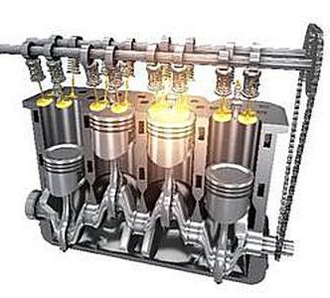

WANKLOV MOTOR (notranja zgradba)

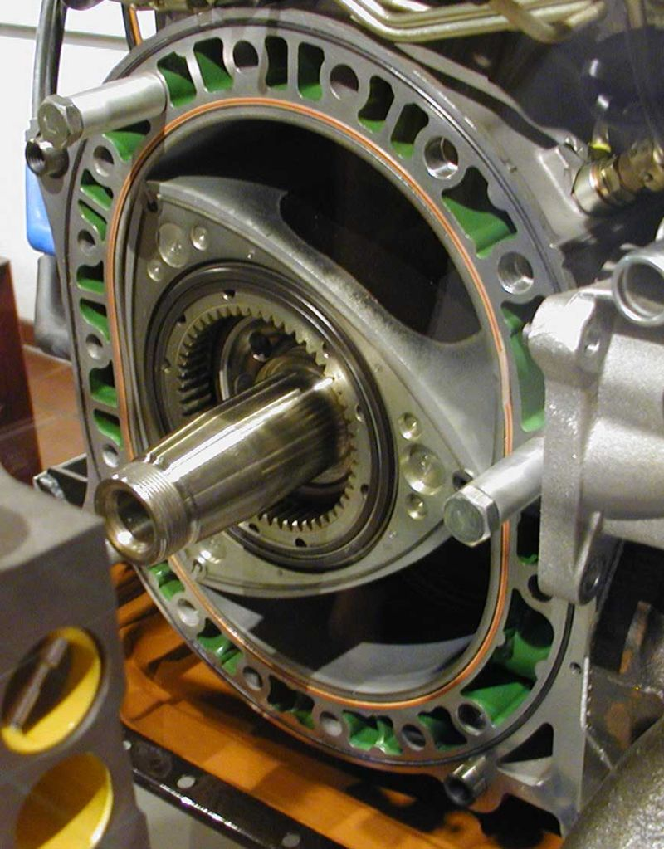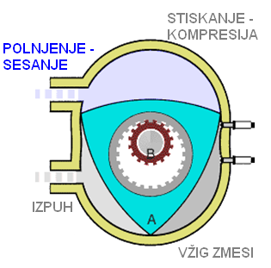

Animacija delovanja Wanklovega motorja:
https://sl.wikipedia.org/wiki/Wanklov_motor#/media/File:Wankel_Cycle_anim_en.gif

___________________________________________________________________

ŠTIRITAKTNI BENCINSKI MOTOR (sestavni deli in delovanje)
https://www.youtube.com/watch?v=BXQ27pU3_7E

DELOVANJE 4- TAKTNEGA BENCINSKEGA MOTORJA:

1. takt POLNJENJE ZMESI GORIVA (polni se valj motorja nad batom)
2. takt STISKANJE ZMESI – kompresija – zmes se tudi segreva
3. takt DELOVNI (VŽIG ZMESI) – ekspanzija (tlak plinov potisne bat navzdol, opravi se koristno mehansko delo)
4. takt IZPUH – izhod izpušnih plinov

Opiši dogajanje v posameznem taktu 4- taktnega bencinskega motorja! (učbenik stran 62, 63)

SESTAVNI DELI 4- TAKTNEGA BENCINSKEGA MOTORJA:

a) glava motorja
b) odmična gred
c) sesalni ventil
č) bat
d) zgorevalna komora v obliki valja
e) vodni kanal
f) blok motorja
g) oljno korito
h) pogon odmične gredi
i) motorna ali ročična gred
j) drsni ležaji
k) ojnica
l) izpušni ventil

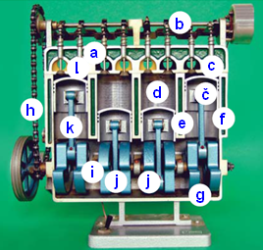
MODEL MOTORJA – sestavni deli NOTRANJOST 4. taktnega benc. motorja ___________________________________________________________________
III. PONOVITEV O ENERGETIKI

- Kaj je energetika?

Energetika je tehnična dejavnost, ki oskrbuje gospodarstvo z energijo (premogom, nafto, elektriko…)

- Kaj je energija?
Energija je potencial oz. sposobnost sprožitve dogajanja uskladiščenega v materiji.
Kadar neka sila premika nek predmet, se energija prenaša na predmet ali njegovo okolico. Ta prenos energije imenujemo delo (A = F x s)
Moč je delo v časovni enoti (P = A / t)

- Katere vrste in oblike energij poznamo?
Vrste energij: - potencialna (uskladiščena energija – voda na vrhu slapa)
- kinetična (energija gibanja – padanje vode, ki se vzdolž slapa povečuje)

Oblike energij: - kemijska energija (premog, nafta..)
- mehanska energija (vrtenje turbin, gredi)

- Katere obnovljive in neobnovljive vire poznaš?
Energetski viri: - premog

OMEJENI VIRI
(NEOBNOVLJIVI VIRI)

- nafta
- zemeljski plin
- jedrska goriva (uran, plutonij)

Alternativni viri električne energije:
- sončna energija (elektrarne s

(Vodna energija)

NEOMEJENI VIRI
(OBNOVLJIVI VIRI)

sončnimi kolektorji)
- energija vetra (elektrarne na veter)

- valovanje, plima in oseka - bibavica (elektrarne na plimo in oseko)

- geotermalne tekočine (geotermalne elektrarne, za ogrevanje)

- male pretočne hidroelektrarne

- Utemelji zahtevo po motorjih?
Za premagovanje razdalj, osebne varnosti, udobnega in kulturnega življenja je iznašel različne motorje.

- Opiši negativni vpliv motorizacije na okolje in navedi ukrepe za zmanjševanje onesnaževanja okolja? Utemelji vlogo katalizatorja pri uporabi toplotnih motorjev?

Odgovori!

- Naštej alternativne vire za pogon sredstev in utemelji zakaj ti zmanjšujejo onesnaževanje okolja?

Odgovori!

